房地产动态
  半 月 刊
  2018年5月10日
国家信息中心 国信房地产信息网(www.crei.cn) 主办 | 未经许可不得它用

○ 政策持续加码 房地产市场保持下行──2018年2季度房地产市场展望
○ 关于推进住房租赁资产证券化相关工作的通知
○ 关于推进高铁站周边区域合理开发建设的指导意见
○ 节日楼市看客多 刚需推升市场活跃度
○ 樊纲：从最基本的供需原理理解当前房价涨跌
○ 地产融资迎来新途径，4万亿REITs市场破冰在即
○ 北京部分银行首套房贷利率将上调10%
○ 房地产开发统计资料

2018.09

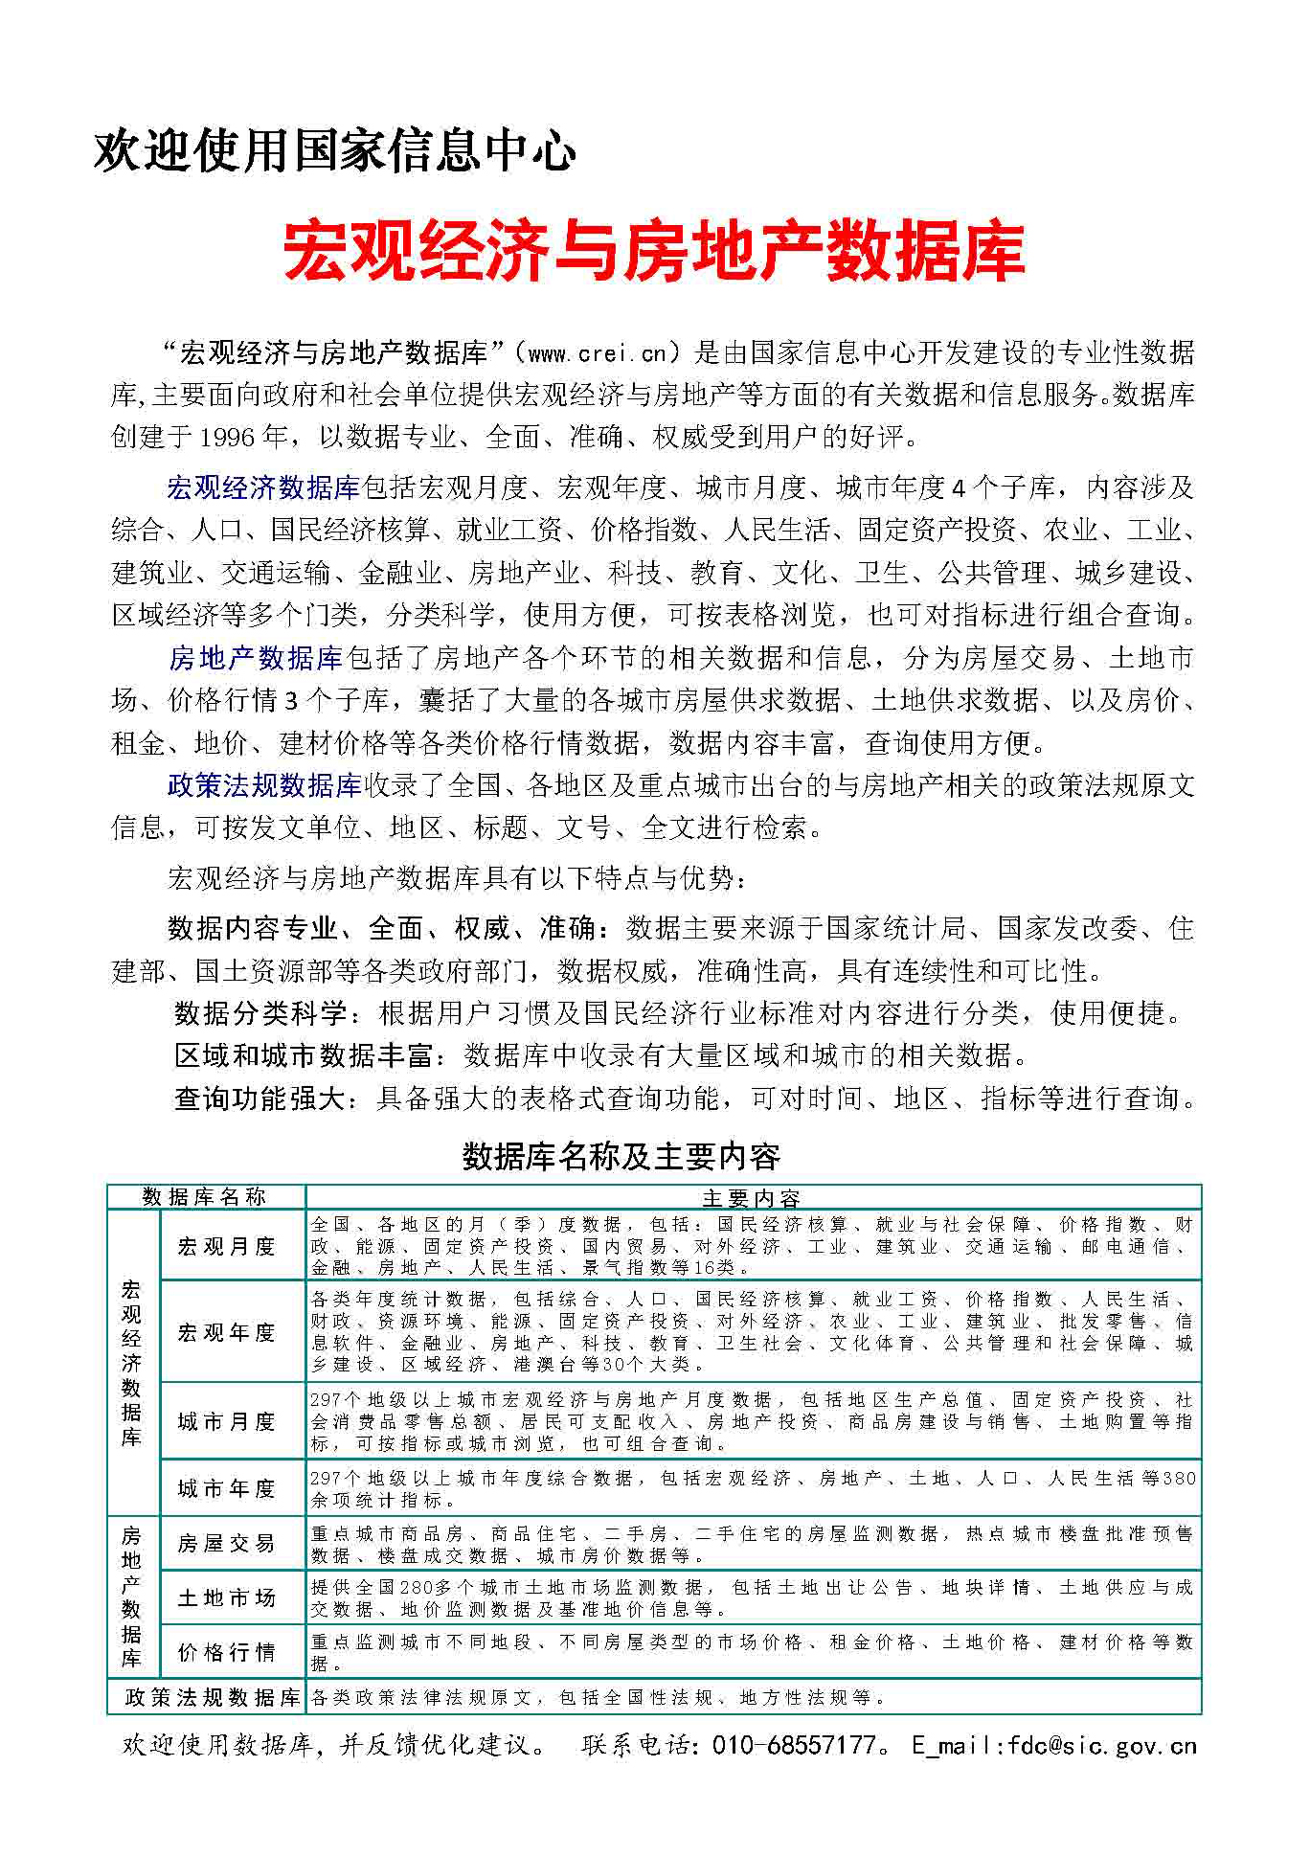

目 录

大势点评
政策持续加码 房地产市场保持下行──2018年2季度房地产市场展望

政策动向
中国证监会、住房城乡建设部关于推进住房租赁资产证券化相关工作的通知
国家发展改革委、自然资源部、住房城乡建设部、中国铁路总公司关于推进高铁站周边区域合理开发建设的指导意见

市场走势
节日楼市看客多 刚需推升市场活跃度
二三线城市去库存加速 “抑投机”与“保刚需”并进
户籍新政下西安楼市：房源紧张局面仍未缓解

业界论坛
樊纲：从最基本的供需原理理解当前房价涨跌
贾康：楼市调控如何治标治本？

地产金融
一线城市住房抵押贷款变局：利率走高、审核趋严 部分银行停贷
地产融资迎来新途径，4万亿REITs市场破冰在即

土地市场
4月多城土地出让金额创新高，北京上海土地市场交易清淡

营销管理
百强房企三成在抢滩长租公寓

海外之窗
西班牙房租涨势难缓解
日本楼市连涨三年 后续动力存疑

要闻简报
北京部分银行首套房贷利率将上调10%
海南宣布实施房地产全域限购

房地产开发统计资料
2018年1-3月固定资产投资(不含农户)情况
2018年1-3月房地产开发投资情况
2018年1-3月房地产开发资金来源情况
2018年1-3月各地区房地产开发投资情况
2018年1-3月各地区房地产开发资金来源情况
2018年1-3月各地区商品房开发规模
2018年1-3月各地区商品房销售增长情况

大势点评

政策持续加码 房地产市场保持下行
──2018年2季度房地产市场展望
国家信息中心信息化和产业发展部 高聚辉
2018年一季度，全国房地产市场投资增幅创近两年来新高，房价上涨压力较大，受部分城市调控政策收紧影响，房屋销售面积保持平稳回落，房地产企业土地购置意愿偏弱，新开工意愿偏弱。在政策层面上，“房住不炒”已成共识，房地产税改革稳步推进，热点城市政策持续加码，限购、限贷、限售和实施摇号的城市范围继续增加，与此同时，各地开始加大吸引人才落户的政策优惠力度。
展望2季度房地产市场，预计在各地政策持续加码的前提下，全国商品房销售面积将继续保持回落，甚至有可能出现负增长，房价整体上涨动力不足，但个别城市的供求矛盾和房价上涨压力依然较大，房地产投资中的“虚火”将会减少，投资增速将重返个位数。
一、政策面：继续坚持“房住不炒”基调，部分城市调控政策持续加码
从政策面看，2018年一季度，全国两会召开，房地产相关问题备受重视，“房住不炒”、“房地产税”、“租购同权”等关键词频现。政府报告明确提出，坚持房子是用来住的、不是用来炒的定位，继续实行差别化调控，建立健全长效机制；支持居民自住购房需求，培育住房租赁市场，发展共有产权住房；加快建立多主体供给、多渠道保障、租购并举的住房制度；稳妥推进房地产税立法；加强金融风险控制等。房地产信贷资金监管趋严，严控个人贷款违规流入房地产市场，多数银行上调房贷利率。同时，在保障基本住房需求的同时，各地人才引进政策集中出台。
一季度，中国人民银行召开工作会议，部署了2018年工作的9项主要任务，“保持货币政策稳健中性”继续位列9项任务之首，并将“切实防范化解金融风险”摆在更为靠前的位置。因银行信贷额度紧张，在资金层面出现了三点新动向：其一，银行表外业务向表内转移，同业存单、银行理财、资管产品等业务规模受到压缩。对于房地产市场而言，“首付贷”、“消费贷”等成为重点监管对象，以防违规信贷资金流入房地产市场。其二，放贷时间明显拉长。多数银行放贷周期长达3个月，更有民生银行、兴业银行等多家商业银行局部叫停部分省市二套房信贷业务，仅限于合作楼盘才能放贷。其三，房贷利率均有不同程度的上浮。河北、江苏、广东等省相继上调房贷利率。不过，住户部门新增中长期贷款占比依旧维持在较高水平，2月占比升至38%，环比增加16.6个百分点，显示房地产市场仍是银行巨额信贷资金的重要出口，居民高杠杆购房的局面并……

